03.06.2020 r. – środa
Temat tygodnia: Niby tacy sami, a jednak inni
Temat dnia: Wszyscy lubimy się bawić

- Ćwiczenia pamięci Co zginęło?
Proszę, aby dzieci położyły kilka zabawek przed sobą. Następnie dziecko zamyka oczy, a rodzic chowa jedną zabawkę. Dziecko musi powiedzieć, co zginęło.
- Zabawa dydaktyczna Liczymy.
Dzieci wycinają i sklejają kostkę do gry. Następnie rzucają kostką i liczą oczka.
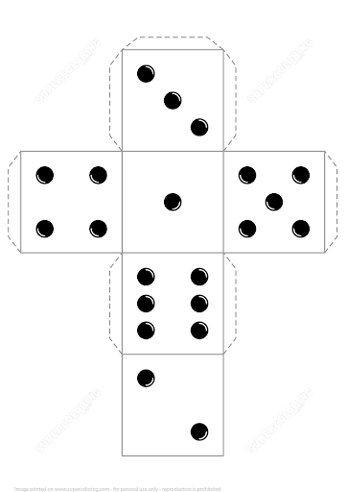
- Karta pracy, cz. 2, nr 53
Dzieci:
− słuchają, jakie babki z piasku zrobiły dzieci,
− naklejają zgodnie z opisem, w kołach obok ba-bek, obrazki z buziami dzieci, które je zrobiły,
− wskazują foremki do piasku, których dzieci użyły do robienia babek.
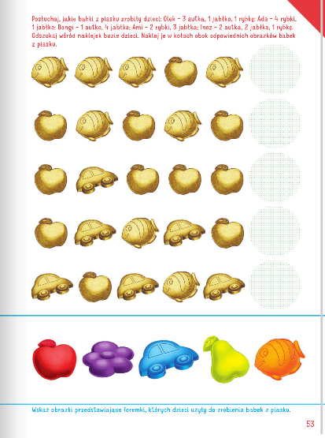
- Ćwiczenia graficzne Piłka.
Dla każdego dziecka: wypychanka piłka z wyprawki, klej, flamastry lub pastele olejne, kartka.
Dzieci wypychają piłkę, przyklejają ją w dowolnym miejscu na kartce i dorysowują elementy rysunku.

